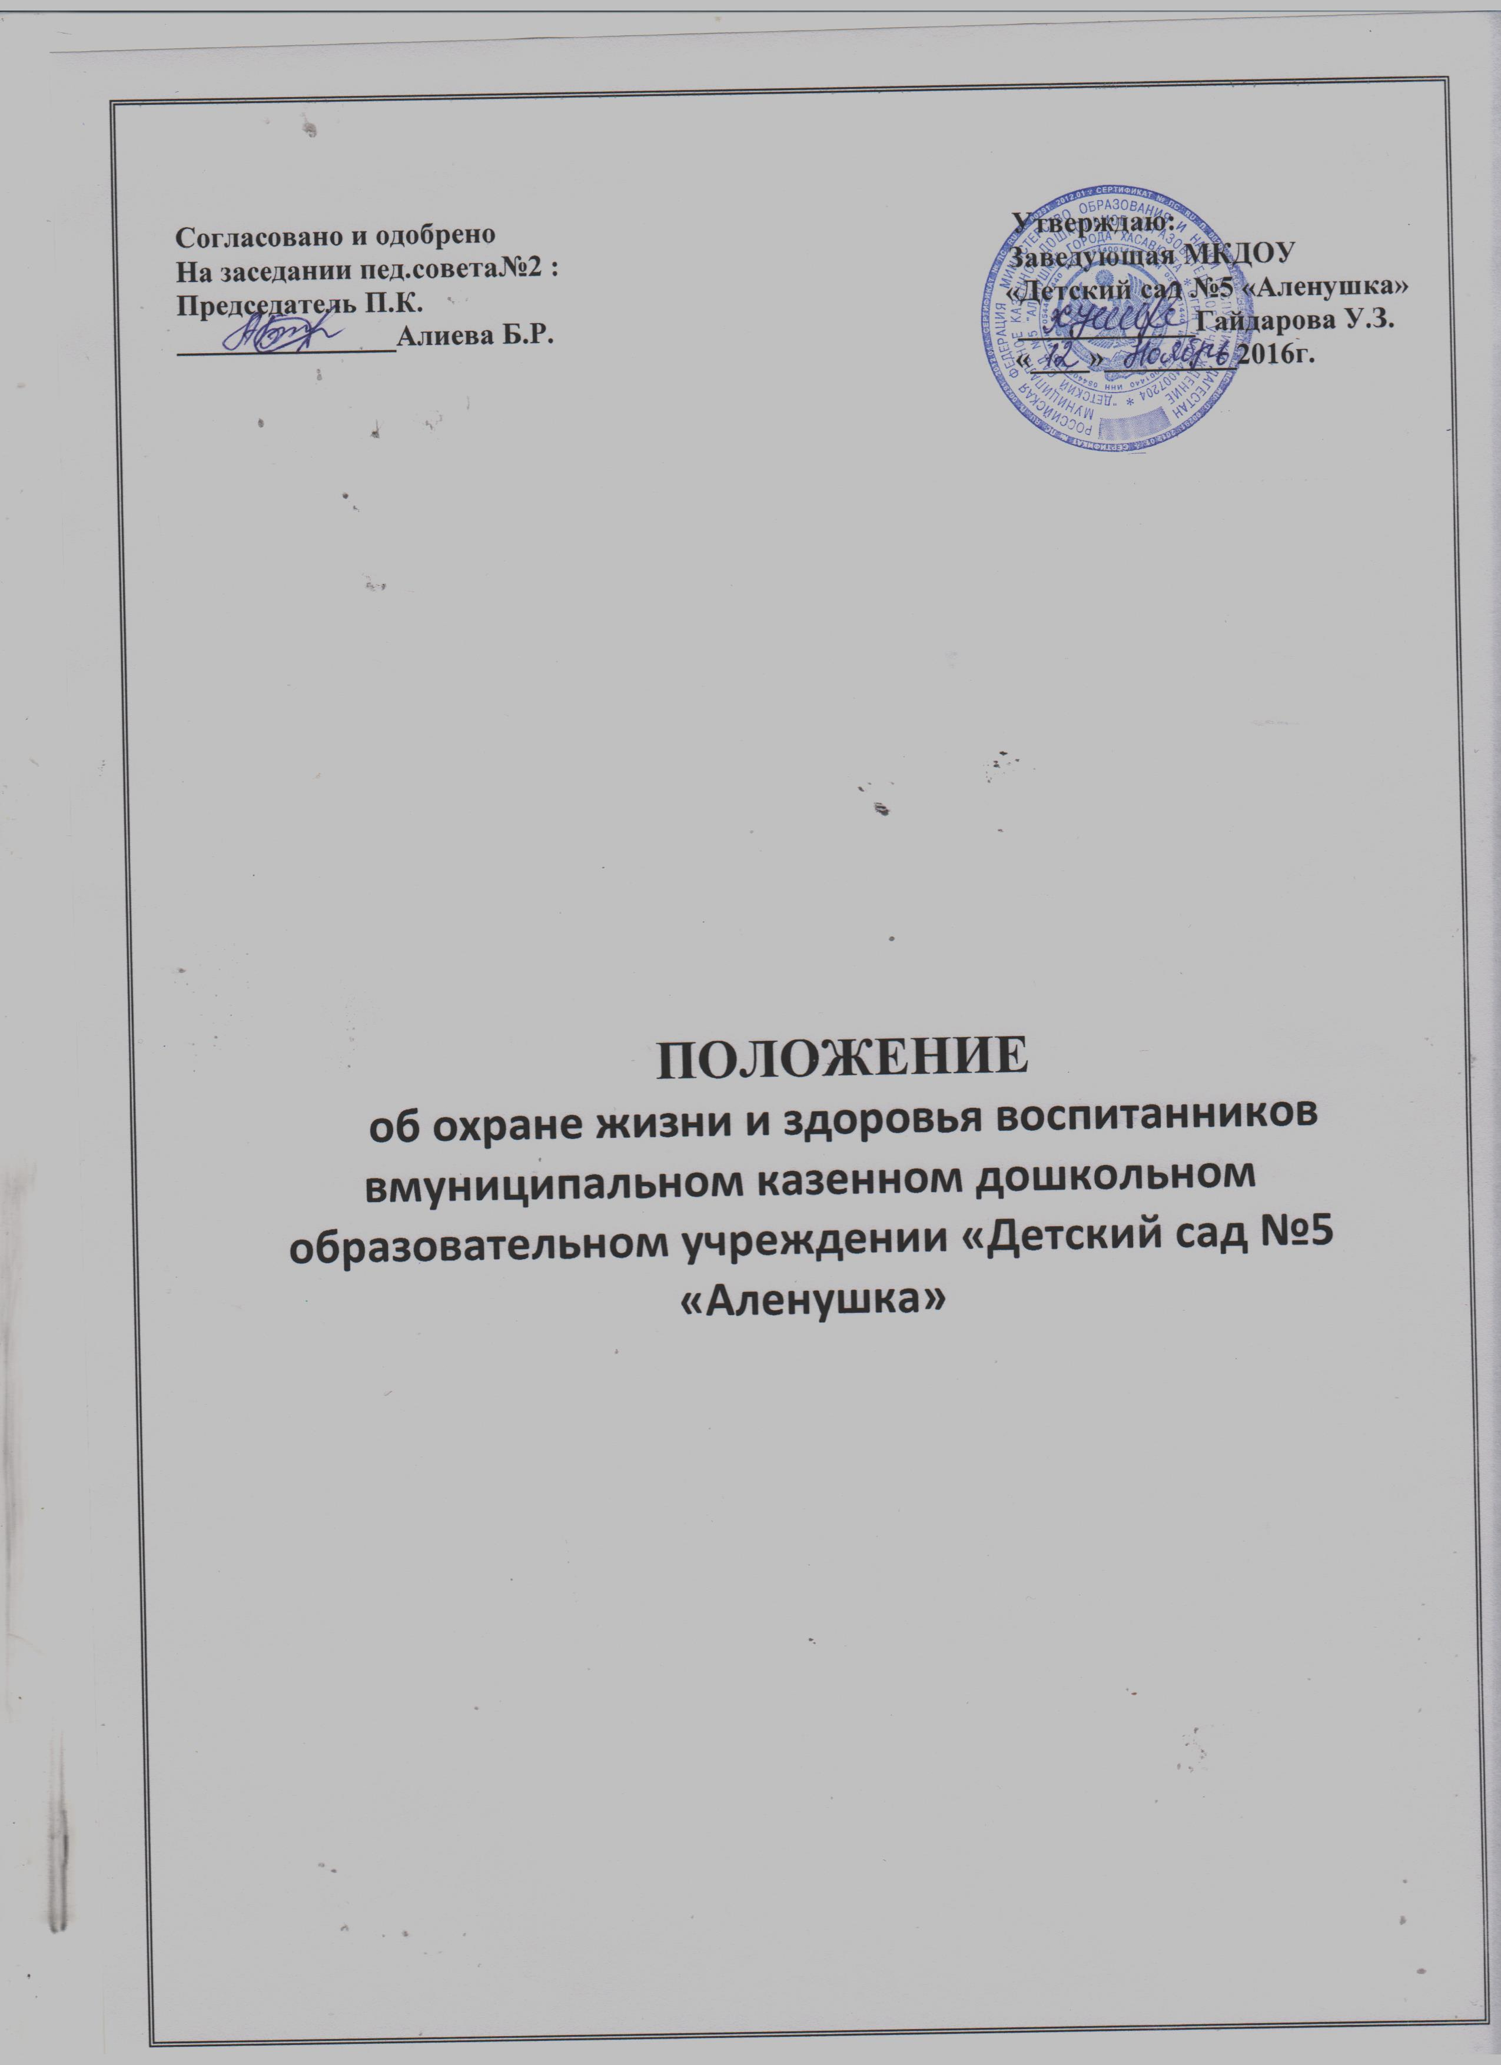

**Согласовано и одобрено Утверждаю:**

**На заседании пед.совета№2 : Заведующая МКДОУ  
Председатель П.К. «Детский сад №5 «Аленушка»  
_______________Алиева Б.Р. ____________Гайдарова У.З.**

**«____»_________2016г.**

**ПОЛОЖЕНИЕ**

**об охране жизни и здоровья воспитанников вмуниципальном казенном дошкольном образовательном учреждении «Детский сад №5 «Аленушка»**

**1. Общие положения**

1.1. Настоящее положение регламентирует деятельность по охране жизни и здоровья воспитанников в муниципальном казенном дошкольном образовательном учреждении «Детский сад№5 «Аленушка»» (далее – ДОУ).

1.2. Данное положение разработано на основании ФЗ № 273 «Об образовании в Российской Федерации» (ст.41, ст. 52).

**2. Задачи деятельности по охране здоровья воспитанников в ДОУ**

2.1. Охрана здоровья воспитанников включает в себя:

* оказание первичной медико-санитарной помощи в порядке;
* установленном законодательством в сфере охраны здоровья;
* организацию питания воспитанников;
* определение оптимальной учебной, внеучебной нагрузки, режима дня;
* пропаганду и обучение навыкам здорового образа жизни, требованиям охраны труда;
* организацию и создание условий для профилактики заболеваний и оздоровления воспитанников, для занятия ими физической культурой и спортом;
* прохождение воспитанниками в соответствии с законодательством Российской Федерации периодических медицинских осмотров и диспансеризации;
* обеспечение безопасности воспитанников во время пребывания в ДОУ;
* профилактику несчастных случаев с воспитанниками во время пребывания в ДОУ;
* проведение санитарно-противоэпидемических и профилактических мероприятий.

2.2. Организация охраны здоровья воспитанников (за исключением оказания первичной медико-санитарной помощи, прохождения периодических медицинских осмотров и диспансеризации) в ДОУ осуществляется специально закреплёнными медицинскими работниками.

2.3. Организацию оказания первичной медико-санитарной помощи воспитанникам осуществляют медицинские работники в соответствии требованиям действующего законодательства в сфере здравоохранения. ДОУ предоставляет медицинской организации помещение и оборудование, соответствующее условиям и требованиям для осуществления медицинской деятельности.

2.4. ДОУ при реализации образовательных программ создают условия для охраны здоровья воспитанников, в том числе обеспечивают:

* текущий контроль за состоянием здоровья воспитанников;
* проведение санитарно-гигиенических, профилактических и оздоровительных мероприятий, обучение и воспитание в сфере охраны здоровья граждан в Российской Федерации;
* соблюдение государственных санитарно-эпидемиологических правил и нормативов;
* расследование и учет несчастных случаев с воспитанниками во время пребывания в ДОУ в порядке, установленном федеральным органом исполнительной власти, осуществляющим функции по выработке государственной политики и нормативно-правовому регулированию в сфере образования, по согласованию с федеральным органом исполнительной власти, осуществляющим функции по выработке государственной политики и нормативно-правовому регулированию в сфере здравоохранения.

**3.Функции медицинского персонала**

3.1. Право на занятие должностей медицинских работников имеют лица, отвечающие квалификационным требованиям, указанным в квалификационных справочниках, и (или) профессиональным стандартам.

3.2. Права, обязанности и ответственность медицинских работников устанавливаются законодательством Российской Федерации, уставом, правилами внутреннего трудового распорядка и иными локальными нормативными актами, настоящим Положением, должностными инструкциями и трудовыми договорами.

3.3. Медицинский персонал, осуществляющий организацию охраны здоровья воспитанников ДОУ, выполняет следующие функции:

3.3.1. Разрабатывает:

* план организационно-медицинской работы с учетом эффективных оздоровительных технологий и рекомендаций современной медицинской науки;
* план профилактической и оздоровительной работы, включающий мероприятия по предупреждению заболеваний, сохранению и укреплению здоровья детей;
* памятки по организации режима дня, режима двигательной активности.

3.3.2. Составляет:

* график проведения вакцинации;
* график контроля выполнения работниками санитарно-эпидемиологического режима.

3.3.3. Осуществляет:

* динамическое медицинское наблюдение за физическим развитием и ростом детей;
* антропометрические измерения воспитанников;
* распределение детей на медицинские группы;
* медицинский осмотр и иммунопрофилактику (совместно с врачом-педиатром);
* оказание первой медицинской помощи при возникновении несчастных случаев;
* наблюдение за самочувствием и физическим состоянием детей после прививок и на физкультурных занятиях;
* дифференциацию детей по группам для занятий физической культурой в целях профилактики и коррекции имеющихся нарушений;
* выявление заболевших детей, своевременную их изоляцию;
* информирование администрации и педагогов ДОУ о состоянии здоровья детей, рекомендуемом режиме для воспитанников с отклонениями в состоянии здоровья, заболеваниях острыми инфекциями, гриппом, энтеробиозом и т. д.;
* информирование территориальных учреждений здравоохранения и Роспотребнадзора о случаях инфекционных и паразитарных заболеваний среди воспитанников и работников ДОУ в течение двух часов после установления диагноза.

3.3.4. Проводит:

* консультации по вопросам физического развития и оздоровления детей;
* консультационно-просветительскую работу с педагогами, родителями (или законными представителями) по вопросам физического развития детей, воспитания здорового образа жизни, профилактики инфекционных заболеваний, адаптации детей;
* мероприятия по профилактике и предупреждению заболеваний;
* работу с воспитанниками и работниками ДОУ по формированию здорового образа жизни.

3.3. 5. Участвует:

* педагогических совещаниях по вопросам оздоровления и закаливания детей.

3.3. 6. Контролирует:

* режим физических нагрузок детей с учетом их возрастных и индивидуальных возможностей;
* двигательную активность детей на физкультурных занятиях и в течение дня;
* организацию и проведение закаливающих мероприятий;
* ачество организации питания детей;
* санитарно-гигиенические условия осуществления образовательного процесса;
* соблюдение правил личной гигиены детьми и работниками ДОУ, соблюдение обслуживающим и техническим персоналом санитарно-эпидемиологического режима;
* ведение работниками ДОУ установленной документации в пределах своих полномочий.

3.3.7.Оформляет и ведет следующие документы:

* План организационной работы по охране здоровья воспитанников на год, месяц;
* план профилактической и оздоровительной работы
* Журналы и графики в соответствии с номенклатурой дел по медицинской работе.
* Медицинские карты детей.
* Отчеты о медицинском обслуживании детей за календарный, учебный год.
* Справки, акты по итогам проверок, контроля.

**4. Заключительные положения**

4.1. Настоящее положение вступает в действие с момента утверждения и издания приказа заведующей ДОУ.  
4.2. Изменения и дополнения вносятся в Положение по мере необходимости и подлежат утверждению заведующей ДОУ.